Луганська обласна державна адміністрація

Департамент економічного розвитку, зовнішньоекономічної діяльності та туризму

Відділ підвищення конкурентоспроможності регіону

feap@ukr.net

2020 рік

Концепція  
 розвитку державно-приватного партнерства, як механізму ефективної співпраці між державою та приватними партнерами

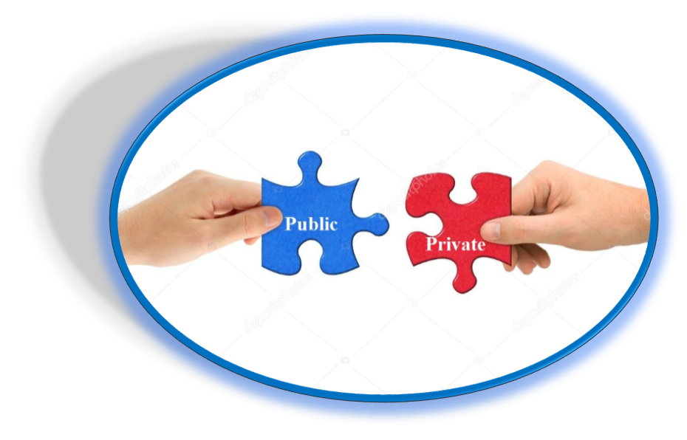

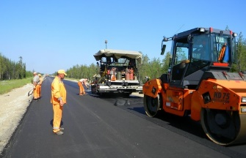

**Сфери застосування державно-приватного партнерства**



**Будівництво та/або експлуатація доріг**

**Поводження з відходами**

**Надання соціальних послуг**

**Виробництво, розподілення та постачання електричної енергії**

**Охорона здоров’я**

**Туризм, відпочинок та спорт**

**Збір, очищення та розподілення води**

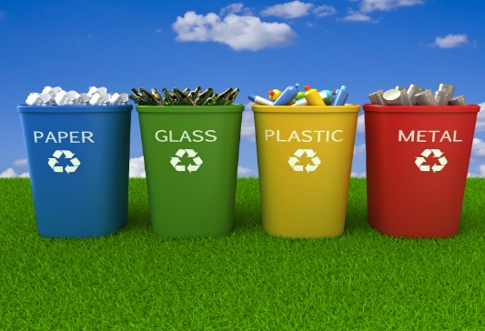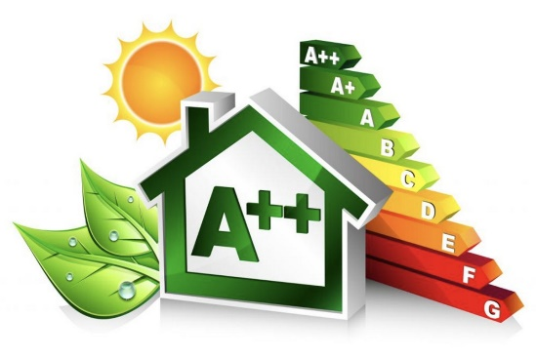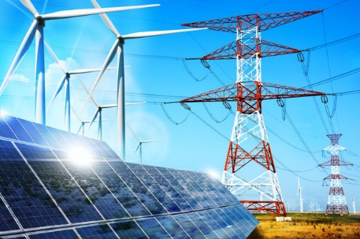

**Виробництво та впровадження енергозберігаючих технологій**

**Список сфер застосування ДПП не є вичерпним. За рішенням державного партнера ДПП може застосовуватися в інших сферах**